TOLO航空公司3G应用门户(T-3GABS)
需求说明书

Version 1.1
文档编号 TTS4.0-1004

2011-03-10
达内IT培训集团
达内科技专有信息声明：
本文档中所有信息均为达内公司机密，未经版权限定及达内公司明确的书面许可，任何公司，组织和个人不得为任何目的、以任何手段或形式对本文档的任何部分或全部进行复制，存储，引入检索系统或传播。
虽然达内公司已经尽最大努力使本文档内容正确有效，但仍然可能有某些技术方面不够准确或存在印刷错误。这些信息将会被不定期的更新，更新的内容将包含在本文档的未来版本中。
“达内”、“达内科技”、“Tarena”是北京达内科技有限公司的注册商标。本文档中提及的其他公司、产品或服务名称可能是其他公司的商标或服务标志。

Copyright© 2010～2012 Tarena Technology LTD. Beijing China
All rights reserved

A．关于本文档
文档名称 |  | TOLO航空公司3G应用门户（T-3GABS）需求说明书
作者 |  | 唐 亮
审核
说明
修订历史
版本 | 章节 |  | 类型 | 日期 | 作者 | 备注
v1.0 |  |  | 新建 | 2010-12-25 | 唐 亮 | 创建文档
v1.1 |  |  | 更新 | 2011-03-10 | 唐 亮 | 更新版本
B．本文档适用对象及权限
角色 | 权限 | 备注
达内科技助教 | 下载，阅读
达内科技项目经理 | 下载，阅读
达内科技学员 | 下载，阅读
达内科技项目授课讲师 | 下载，阅读
本文档作者及功能组指定的其他修改人 | 下载，阅读，修改，发布

C．相关文档
文档名称 | 文档编号 | 作者/功能组 | 版本/创建时间
T-3GABS项目概要设计文档 | TTS4.0-1005 | 唐亮/达内科技教学部 | v1.0/2010-12-20
T-3GABS项目实施手册 | TTS4.0-1006 | 唐亮/达内科技教学部 | v1.0/2010-12-20
T-3GABS项目测试用例设计 | TTS4.0-1007 | 唐亮/达内科技教学部 | v1.0/2010-12-20
T-3GABS项目评审报告 | TTS4.0-1008 | 唐亮/达内科技教学部 | v1.0/2010-03-10

- 概述
  - 编写目的
本文档的目的是明确T-3GABS项目的业务背景、业务范围、定义项目的专业名词，分析项目的核心功能和系统需求。为后续的系统设计以及开发人员和测试人员提供功能需求和非功能需求的详细定义，为测试人员提供测试用例设计的功能参考。
  - 主要读者
本文档适用于T-3GABS项目的需求分析人员，设计人员，开发人员，测试人员，运维人员和项目管理人员。
  - 术语与缩略词
序号 | 术语名称 | 术语说明
1 | T-3GABS | TOLO航空3G应用门户系统（软件）
2 | T-WABS | TOLO航空Web应用门户系统（软件）
3 | T-ABCS | TOLO航空营业柜员系统（软件）
4 | 可用座位公里 | 飞行公里乘以可出售座位数量
5 | 收费客公里 | 飞行公里乘以收费旅客数量
6 | 客座率 | 以收费客公里除以可用座位公里所得的百分比
7 | 3G | 第三代移动通信的简称，在本文档中，3G更多时候用来表示基于手持终端设备的开发平台。
8 | 专线网络 | TOLO航空公司运行T-ABCS系统所基于的网络环境，该网络是由TOLO航空公司管理和维护的私有专用网络，与Internet隔离。
9 | 本系统 | 指代TOLO航空公司3G应用门户系统

  - 参考文档
- 《TOLO航空公司2009年年度财务报告》—TOLO航空股份有限公司董事会（2010年4月22日）
- 《关于改变民航机场管理建设费征收方式的通知》—中国民用航空局（2004年6月21日）
- 附录I：《国内民航通航机场表》—中国民用航空局（2009年2月15日）
- 附录II：《TOLO航空公司运营飞机表》—TOLO航空公司机队
- 附录III：《TOLO航空公司营业网点表》—TOLO航空公司运维部
- 附录IV：《TOLO航空公司业务舱位定义》—TOLO航空公司运维部
- 《TOLO航空公司2011年度航班计划（草案）》—TOLO航空公司运维部

- 名称解释
可用座位公里：飞行公里乘以可出售座位数量。

收费客公里：飞行公里乘以收费旅客数量。

客座率：以收费客公里除以可用座位公里所得的百分比。

航线（Route）：描述两个机场间有直达航班的线路，航线包含的数据有：出发地机场，目的地机场，里程。

航班计划(Flight Scheduler):用来描述TOLO航空公司执行的某个定期航班的计划表。例如：由TOLO航空公司执行的每天早上8:00从北京起飞，上午10:00到达上海的TL1202就是一个航班计划。根据中国民航相关管理部门的规定，TOLO航空公司可以在每一季度前一个月提交下一季度的航班计划申请，由民航管理部门核准后执行。在一个季度的执行过程中，TOLO航空公司不得随意改变航班计划。如有特殊情况需临时改变航班计划，可由TOLO航空公司提出申请，由民航管理部门审核通过后执行更改。
航班计划包含的信息：航班号，起始日期，结束日期，执行航线，离港时间，到港时间，飞机机型，班期，基准票价。

航班(Flight):用来描述在某个确定日期执行某个定期航班计划的一次航班。例如：2009年12月25日从北京飞上海的TL1202就是一个航班的实例。
航班包含的信息：执行的航班计划，出发日期，各舱剩余座位数，航班当前开放舱位。

航班计划的起始日期（Start Date）：用来描述某个航班计划开始的日期，该日期精确到天。

航班计划的结束日期（End Date）：用来描述某个航班计划结束的日期，该日期精确到天。

营业网点(Branch):用来描述TOLO航空公司的某个分支机构，该机构能使用营业柜员系统为顾客提供查询航班订票和退票的服务。营业网点通过若干台终端机器与航空公司的服务器相连。
营业网点包含的信息：网点编号，网点名称，地址，电话。

航班号(Flight Number):由航空公司给航班计划定义的唯一标识号码，该号码由2位英文字符和3-5位数字组成，2位英文字符是航空公司编码，3-5位数字是航班编码， TOLO航空公司的编码为：TL。例如：TL1202就是一个航班计划的航班号，其中TL代表TOLO航空公司，1202代表航班的编号。

出发地（From City）：用来描述某个航班计划的起飞城市和机场，所有国内机场均用三个英文字母的代码表示。 【参考文档3：《国内民航通航机场表》 】

目的地（To City）：用来描述某个航班计划的到达城市和机场，所有国内机场均用三个英文字母的代码表示。 【参考文档3：《国内民航通航机场表》 】

离港时间：（Departure Time）：用来描述某个航班计划的从出发地机场离开的时刻，离港时间一般代表飞机舱门关闭，不再接收乘客的时刻。该时间精确到分钟。

到港时间：（Arrival Time）：用来描述某个航班计划到达目的地机场的时间，到港时间一般代表飞机舱门开启，允许乘客下飞机的时刻，该时间精确到分钟。

出发日期（Departure Date）：用来描述某个航班的出发日期，该日期精确到某一天。

班期（Scheduler）：用来描述某个航班计划在一周之内哪些天有航班，哪些天没有航班。

飞机舱位（Plane Cabin）：是指在飞机上分隔的不同类型的座位布局，飞机舱位一般分为三种：头等舱（F），公物舱（C），经济舱（Y）。

业务舱位（Business Cabin）：航空公司定义的用来区分不同类型乘客和业务需求的舱位，一种业务舱位对应着一种飞机舱位，但一种飞机舱位可能包含多种业务舱位，不同的业务舱位具有不同的机票折扣和退改签规定。 【参考文档6： 《TOLO航空公司乘客舱位等级的定义》 】

开放舱位（Opening Cabin）：航空公司在某个时段为某个航班开放的可预订舱位的集合，航空公司会根据座位预订率以及市场策略随时调整航班的开放舱位。

乘客类型（Passenger type）：用来描述乘坐航班的乘客的类型，一般分为三种：成人(A)（age>12），儿童(C)（2<age<=12），婴儿(I)（0<=age<=2）。不同的乘客类型具有不同的机票折扣，详情请见乘客折扣。在这三种乘客类型中，成人和儿童占用座位，而婴儿不占用座位，婴儿票不能单独出售，一张婴儿票必须凭一张成人票售出。

飞机（Airplane）：用来描述执行某个航班的飞机，一般来讲，一个航班计划的各次航班都应该采用同种机型的飞机来执行。不同的飞机型号有不同的航程及座位数。【参考文档4： 《TOLO航空公司运营飞机表》 】

基准票价(Based Price)：是指某个航班在没有折扣时的一张经济舱成人票的价格，该价格作为该航班计划的基准价格。按照民航总局的规定，基准票价=航班里程（公里）×0.75，但各航空公司在公布基准票价时可以在该基础上上下浮动20%，基准票价一般对个位四舍五入，保留整十位。

飞机舱位公布运价（Publish Price）：航空公司为每种飞机舱位定义的机票公布价格，该公布运价作为该飞机舱位票价的基准。TOLO航空公司规定头等舱的公布运价为基准票价×1.8，公务舱的公布运价为基准票价×1.5，经济舱的公布运价为基准票价×1.0。

舱位折扣(Class Discount)：不同业务舱位在基准价格基础上的价格系数，该价格系数由TOLO航空公司定义。【参考文档6： 《TOLO航空公司乘客舱位等级的定义》 】

乘客类型折扣（Passenger Discount）：不同乘客类型在基准票价基础上的价格系数，成人为1.0，儿童为0.5，婴儿为0.1。

机票订单(Ticket Order)：包含若干张同时提交的，多个乘客乘坐一次航班的订票记录。

机票（Ticket）：一位乘客乘坐某次航班的确定的出票记录。

机票价格：（Ticket Price）：一张机票的价格，机票价格由以下公式计算：
成人票价=基准价格×舱位折扣
儿童票价=舱位公布运价×0.5
婴儿票价=舱位公布运价×0.1
当儿童票价>同舱位成人票价时，儿童票价与同舱位成人票价相同。

燃油税：国家统一征收的，由乘坐民航飞机的乘客负担的一种税收，计算办法：800KM以内（含）的航程，每人税费为40元，800KM以上的航程每人税费为70元，儿童票减半收取，婴儿票免收燃油税。燃油税的征收不区分乘客舱位。该项税费捆绑在机票上由航空公司代收代缴。燃油税的收取额度和征收办法取决于国家相关部门的政策，该政策可能随时调整。 【参考文档2：《关于改变民航机场管理建设费征收方式的通知》 】

机场建设费：国家统一收取的，由乘坐民航飞机的乘客负担的一种收费项目，用于支援民航机场的建设。收取办法：乘坐70座以下（含）的小飞机，每人每次收取10元；乘坐70座以上的大飞机，每人每次收取50元。儿童和婴儿都不收取机场建设费。机场建设费的征收不区分乘客舱位。该项收费捆绑在机票上由航空公司代收代缴。机场建设费的收取额度和征收办法取决于国家相关部门的政策，该政策可能随时调整。 【参考文档2：《关于改变民航机场管理建设费征收方式的通知》 】

机票应收款：一张机票的应收款=机票价格+燃油税+机场建设费。
- 需求介绍
  - 需求背景

    - 客户行业背景
TOLO航空公司是一家注册在中华人民共和国境内的民用航空公司，该公司遵循中华人民共和国的相关法律法规为客户提供航空运输的服务。该公司的上级主管部门是中华人民共和国民用航空局（简称民航总局）。
TOLO航空公司每天运营约300个定期国内航班和55个定期国际航班（包括港澳台航班），并且在可预见的未来，将以每年约15%左右的速度增长。
TOLO航空公司在全国各主要城市拥有31家营业网点或分支机构【参考文档5： 《TOLO航空公司营业网点表》 】，这些营业网点或分支机构都能为客户提供购买机票，退票和改签等服务。
TOLO航空公司作为一家上市公司，在2009财政年度创造了210.95亿元人民币的营业收入和22.13亿元人民币的营业利润。2009年TOLO航空公司共执行128,879个航班，其中国际航班21,086个，国内航班107,793个。 2009年，TOLO航空公司可用座位公里为254.65亿，同比增长8.36%；实现旅客周转量233.52亿收费客公里，同比增长10.87% 。【参考文档1：《TOLO航空公司2009年年度财务报告》 】
    - 项目业务背景
为了改进服务质量，提升服务品质，为智能手机用户提供实时在线的订票服务，TOLO航空公司决定开发一套3G应用门户系统，以适应日益增长的客户需求。该系统使得用户能通过智能手机客户端完成航班查询，订票，订单管理，订单支付，网点查询，会员积分查询，动态航班查询，订阅消息等功能。
基于智能手机平台的差异不可避免，TOLO航空公司决定首先开发出Android版本的手机客户端，当Android客户端运行稳定，并收集到一定用户反馈后，TOLO航空公司还计划开发IPhone及WinPhone7等平台的手机客户端。不同平台的手机客户端软件的需求都是一致的，所以，本文档并不会专门针对某种手机平台来描述。
在该项目开发之前，TOLO航空公司已有基于专线网络的T-ABCS营业柜员系统，和基于Internet的T-WABS（web营业系统），前者主要为TOLO航空公司内部的营业网点提供完整的营业服务（订票，退票，改签，打印发票，积分管理等），后者为普通互联网用户提供受限的服务（订票，支付，查询等）。T-3GABS与以上两个项目共享同样的航班信息，与T-WABS共享同样的用户账户和订单信息。
  - 功能操作（Actions）和角色（Actors）

    - 用例清单
用例名称 | 用例编号
用户登录 | UC_001
用户登出 | UC_002
用户注册 | UC_003
查询航班 | UC_004
预订机票 | UC_005
查询订单 | UC_006
删除订单 | UC_007
支付订单 | UC_008
添加乘机人 | UC_009
删除乘机人 | UC_010
修改乘机人信息 | UC_011
添加联系人 | UC_012
删除联系人 | UC_013
修改联系人信息 | UC_014
修改注册信息 | UC_015
修改密码 | UC_016
查询会员里程 | UC_017
查询机型 | UC_018
查询航线 | UC_019
查询网点 | UC_020
直接拨号 | UC_021
查询订阅 | UC_022
设置订阅 | UC_023
软件帮助 | UC_024

    - 角色清单
角色名称 | 角色描述
注册用户 | 成功注册的本系统的合法用户
未注册用户 | 未注册的本系统潜在用户

  - 功能概述

    - 功能包图
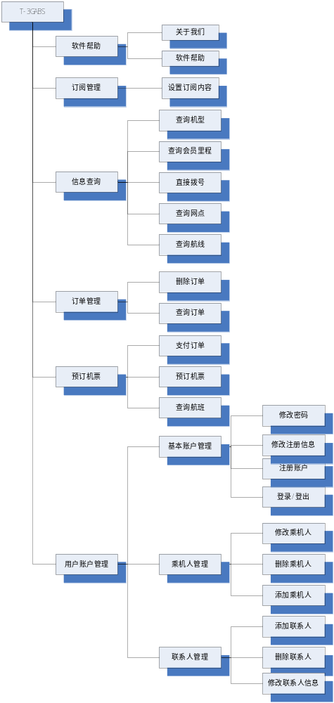
    - 功能清单
功能名称 | 子功能名称 | 功能介绍
用户账户管理 | 用户登录/登出 | 用户登录/登出到本系统
用户账户管理 | 用户注册 | 在系统中注册个人信息
用户账户管理 | 修改注册信息 | 修改个人的注册信息
用户账户管理 | 修改密码 | 已注册用户修改账户密码
用户账户管理 | 添加乘机人 | 添加与当前用户关联的乘机人
用户账户管理 | 删除乘机人 | 删除与当前用户关联的某个乘机人
用户账户管理 | 修改乘机人 | 修改与当前用户关联的某个乘机人的信息
用户账户管理 | 添加联系人 | 添加与当前用户关联的联系人
用户账户管理 | 删除联系人 | 删除与当前用户关联的某个联系人
用户账户管理 | 修改联系人 | 修改与当前用户关联的某个联系人的信息
预订机票 | 查询航班 | 查询满足条件的航班（出发地，目的地，日期）
预订机票 | 预订机票 | 预订某个航班的机票
预订机票 | 支付订单 | 支付预订成功的订单
订单管理 | 查询订单 | 查询当前用户预订过的订单
订单管理 | 删除订单 | 删除某个已预订的订单
网点查询 | 查询网点 | 查询营业网点信息
网点查询 | 直接拨号 | 直接拨打某个营业网点的电话
会员里程管理 | 查询会员里程 | 查询会员的里程信息
航线查询 | 查询航线 | 查询航线信息
机型查询 | 查询机型 | 查询飞机机型信息
订阅管理 | 设置订阅信息 | 设置用户订阅的消息
软件帮助 | 帮助主题 | 软件的帮助
软件帮助 | 软件信息 | 软件版本，版权及制作人信息

  - 一般限制
- 服务器操作系统平台：Linux，Unix或Winows 32位操作系统。
- 客户端手机系统平台：Android 2.2
- 编程语言平台：JDK1.6或以上版本
- 数据库：Oracle 10g或MySql 5.0及以上版本
  - 出错处理
当出现异常及错误时，需要正确提示用户错误信息，并记录到日志。
- 界面表现及交互
  - 页面列表
页面编号 | 页面名称 | 页面菜单设计
P01 | 欢迎页面 | 无
P02 | 用户登录页面 | 退出
P03 | 用户注册页面 | 返回、退出
P04 | 主页面 | 退出
P05 | 查询航班页面 | 返回、回首页、退出
P06 | 查询航班结果页面 | 返回、回首页、退出
P07 | 选择乘机人页面 | 返回、回首页、退出
P08 | 选择联系人页面 | 返回、回首页、退出
P09 | 订单详情页面A | 返回、回首页、退出
P10 | 支付入口页面 | 返回、回首页、退出
P11 | 订单查询结果页面 | 返回、回首页、退出
P12 | 订单详情页面B | 返回、回首页、退出
P13 | 里程查询入口页面 | 返回、回首页、退出
P14 | 里程查询结果页面 | 返回、回首页、退出
P15 | 网点查询入口页面 | 返回、回首页、退出
P16 | 网点查询结果页面 | 返回、回首页、退出
P17 | 航线查询入口页面 | 返回、回首页、退出
P18 | 航线查询结果页面 | 返回、回首页、退出
P19 | 机型查询列表页面 | 返回、回首页、退出
P20 | 机型详情页面 | 返回、回首页、退出
P21 | 用户管理入口页面 | 返回、回首页、退出
P22 | 乘机人管理入口页面 | 返回、回首页、退出
P23 | 添加乘机人页面 | 返回、回首页、退出
P24 | 修改乘机人页面 | 返回、回首页、退出
P25 | 联系人管理入口页面 | 返回、回首页、退出
P26 | 添加联系人页面 | 返回、回首页、退出
P27 | 修改联系人页面 | 返回、回首页、退出
P28 | 修改注册信息页面 | 返回、回首页、退出
P29 | 修改账户密码页面 | 返回、回首页、退出
P30 | 订阅设置页面 | 返回、回首页、退出
P31 | 软件帮助入口页面 | 返回、回首页、退出
P32 | 帮助信息页面 | 返回、回首页、退出
P33 | 关于我们页面 | 返回、回首页、退出
  - 页面表现
    - 欢迎页面（P01）
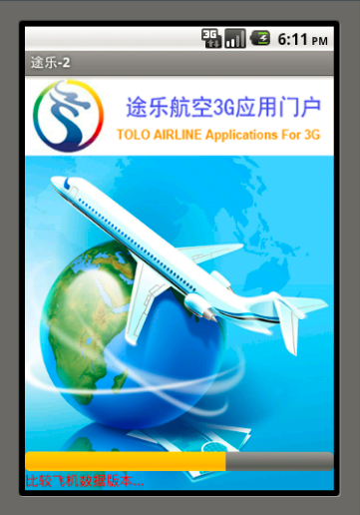
    - 用户登录页面（P02）
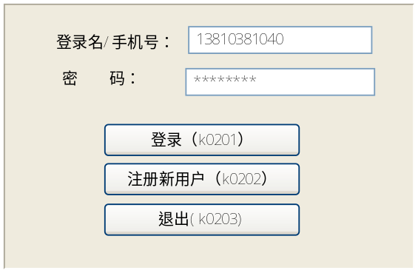
    - 用户注册页面（P03）
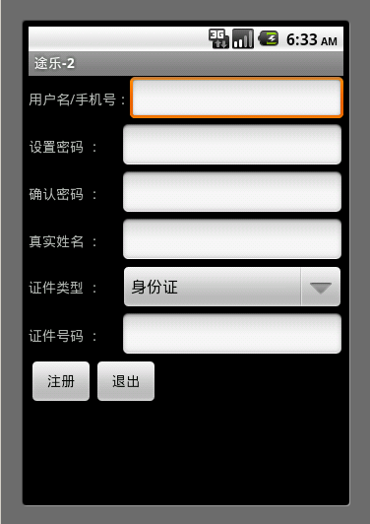
    - 主页面（P04）
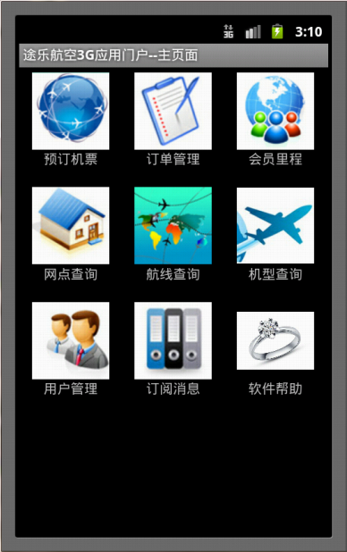
    - 查询航班页面（P05）
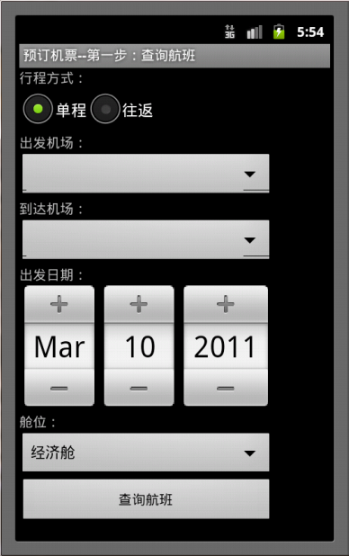
    - 查询航班结果页面（P06）
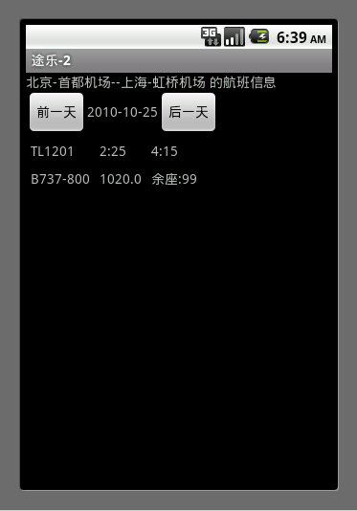
    - 选择乘机人页面（P07）
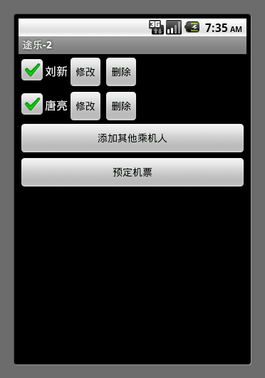
    - 选择联系人页面（P08）
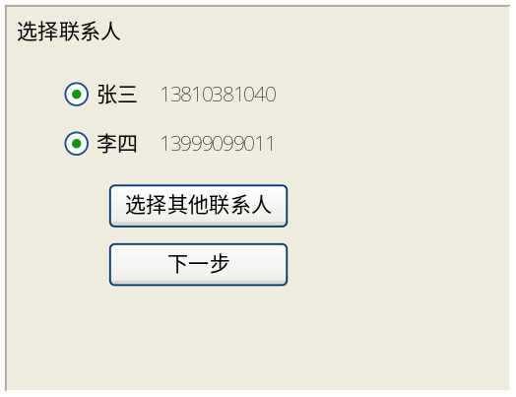
    - 订单详情页面A（P09）
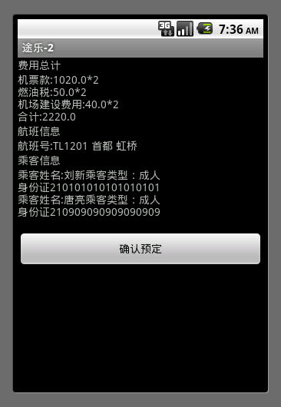
    - 支付入口页面（P10）
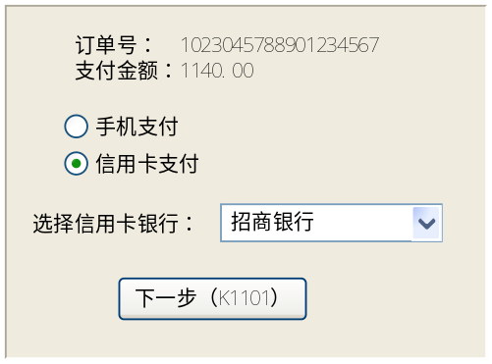
    - 订单查询结果页面（P11）
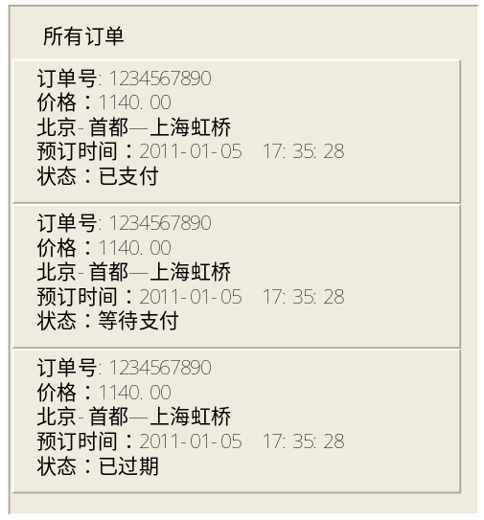
    - 订单详情页面B（P12）
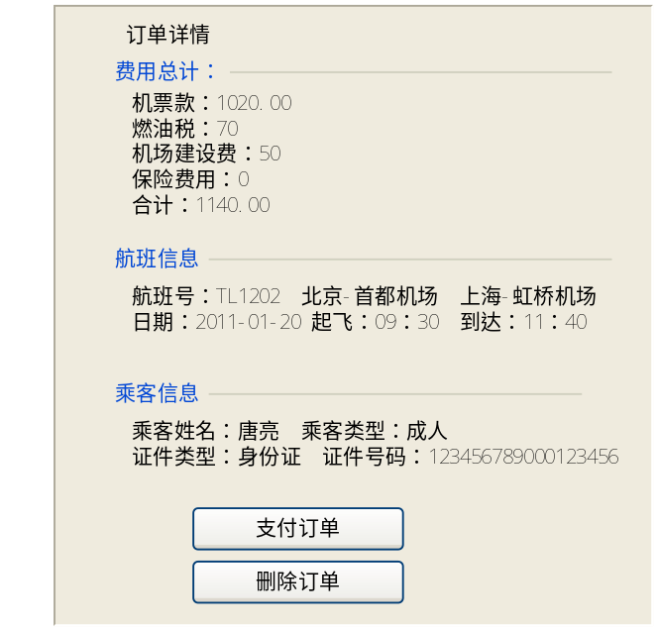
    - 里程查询入口页面（P13）
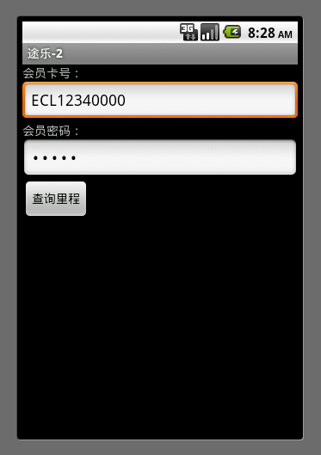
    - 里程查询结果页面（P14）
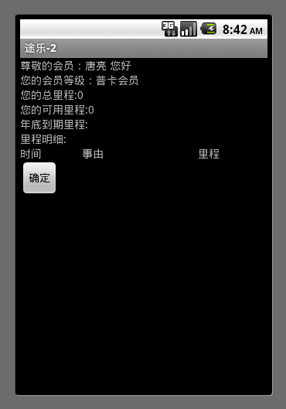
    - 网点查询入口页面（P15）
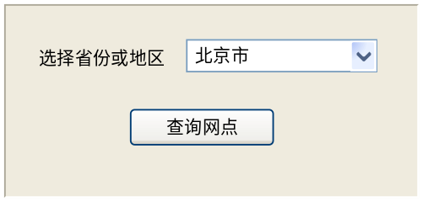
    - 网点查询结果页面（P16）
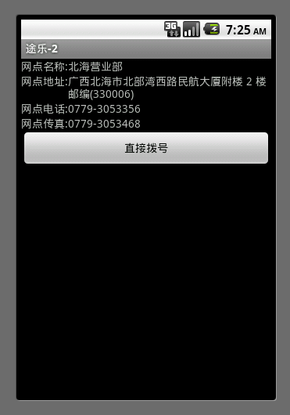
    - 航线查询入口页面
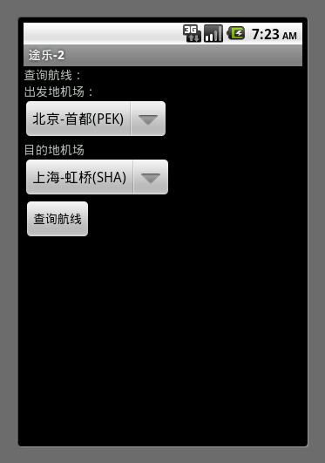
    - 航线查询结果页面
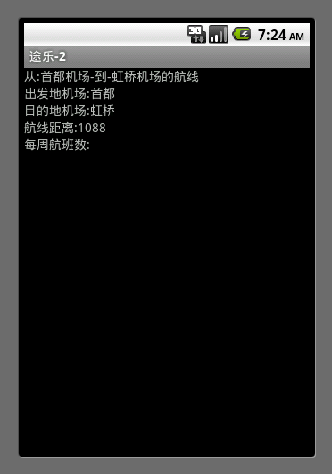
    - 机型查询列表页面
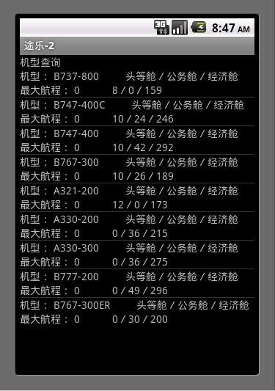
    - 机型详情页面
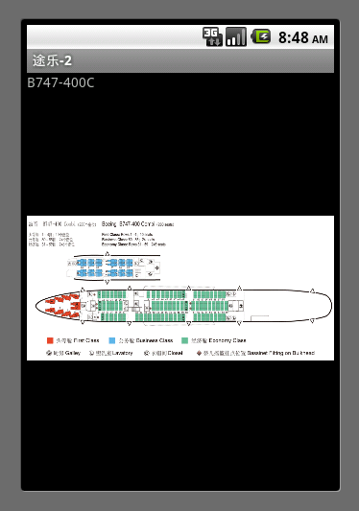
    - 用户管理入口页面
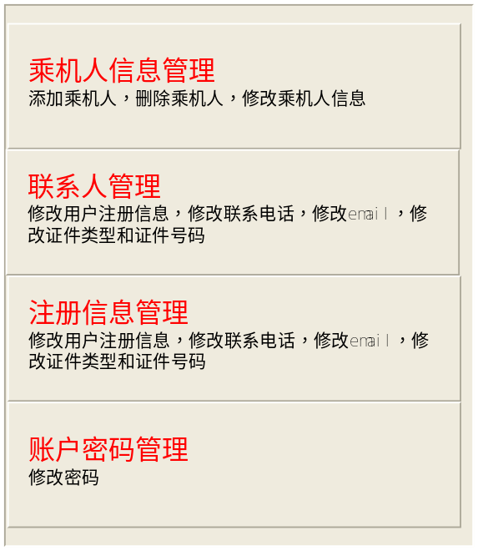
    - 乘机人管理入口页面
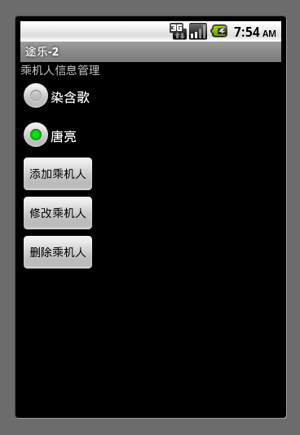
    - 添加乘机人页面
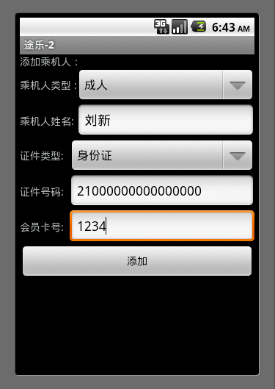
    - 修改乘机人页面
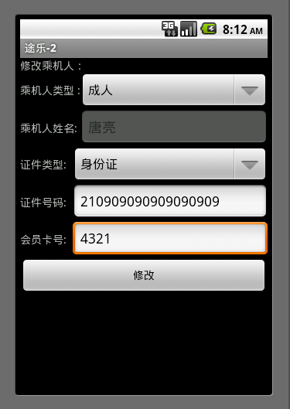
    - 联系人管理入口页面
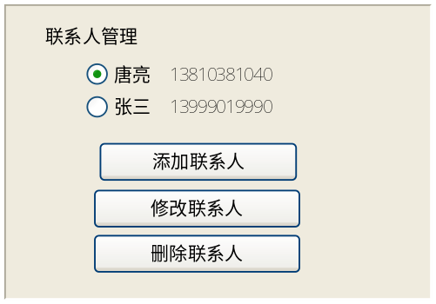
    - 添加联系人页面
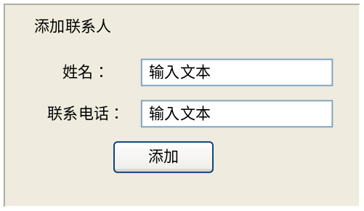
    - 修改联系人页面
`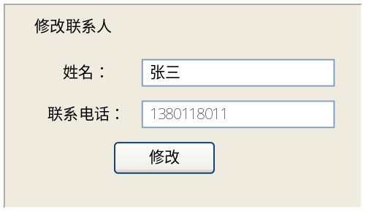
    - 修改注册信息页面
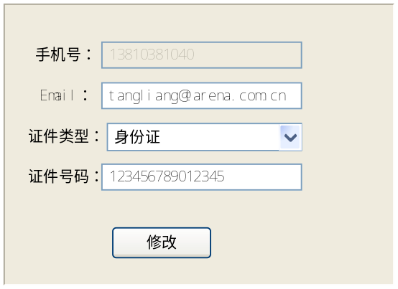
    - 修改账户密码页面
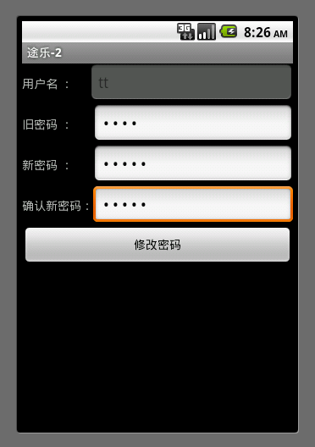
    - 订阅设置页面
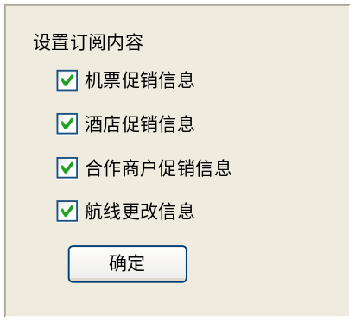
    - 软件帮助入口页面
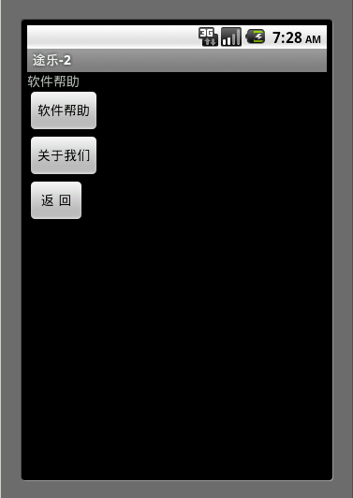
    - 帮助信息页面

    - 关于我们页面

  - 交互列表
交互编号 | 交互说明 | 交互类型 | 界面跳转关系
K0201 | 登录 | 界面按钮 | P04主页面
K0202 | 注册新账户 | 界面按钮 | P03用户注册页面
K0203 | 退出 | 界面按钮 | Confirm Dialog
K0301 | 注册 | 界面按钮 | P03 用户注册页面
K0302 | 退出 | 界面按钮 | Confirm Dialog
K0401 | 预订机票 | 界面图标 | P05 查询航班页面
K0402 | 订单管理 | 界面图标 | P12 订单详情页面B
K0403 | 会员里程 | 界面图标 | P13 里程查询入口页面
K0404 | 网点查询 | 界面图标 | P15 网点查询入口页面
K0405 | 航线查询 | 界面图标 | P17 航线查询入口页面
K0406 | 机型查询 | 界面图标 | P19 机型查询入口页面
K0407 | 用户管理 | 界面图标 | P21 用户管理入口页面
K0408 | 订阅设置 | 界面图标 | P30 订阅设置页面
K0409 | 软件帮助 | 界面图标 | P31 软件帮助页面
K0501 | 查询航班 | 界面按钮 | P06 航班查询结果页面
K0601 | 前一天 | 界面按钮 | P06 航班查询结果页面
K0602 | 后一天 | 界面按钮 | P06 航班查询结果页面
K0603 | 选择航班 | 点击列表项 | P07 选择乘机人页面
K0701 | 修改（乘机人） | 列表项按钮 | P24 修改乘机人页面
K0702 | 删除（乘机人） | 列表项按钮 | P07 选择乘机人页面
K0703 | 添加乘机人 | 界面按钮 | P23 添加乘机人页面
K0704 | 下一步 | 界面按钮 | P08 选择联系人页面
K0801 | 修改（联系人） | 列表项按钮 | P27 修改联系人页面
K0802 | 删除（联系人） | 列表项按钮 | P08 选择联系人页面
K0803 | 添加联系人 | 界面按钮 | P26 添加联系人页面
K0804 | 下一步 | 界面按钮 | P09 订单详情页面A
K0901 | 确认预订 | 界面按钮 | P10 支付入口页面
K1001 | 下一步 | 界面按钮 | 该功能暂不实现
K1101 | 选择订单 | 点击列表项 | P12 订单详情页面B
K1201 | 支付订单 | 界面按钮 | P10 支付入口页面
K1202 | 删除订单 | 界面按钮 | P11 订单查询结果页面
K1301 | 查询里程 | 界面按钮 | P14 里程查询结果页面
K1501 | 查询网点 | 界面按钮 | P16 网点查询结果页面
K1601 | 直接拨号 | 长按列表项 | 系统拨号界面
K1701 | 查询航线 | 界面按钮 | P18航线查询结果页面
K1901 | 查看机型详情 | 点击列表项 | P20 机型详情页面
K2101 | 乘机人管理 | 界面按钮 | P22 乘机人管理入口页面
K2102 | 联系人管理 | 界面按钮 | P25 联系人管理入口页面
K2103 | 注册信息管理 | 界面按钮 | P28 修改注册信息页面
K2104 | 账户密码管理 | 界面按钮 | P29 修改账户密码页面
K2201 | 添加乘机人 | 界面按钮 | P23 添加乘机人页面
K2202 | 修改乘机人 | 界面按钮 | P24 修改乘机人页面
K2203 | 删除乘机人 | 界面按钮 | Dialog->刷新本页面P22
K2301 | 添加 | 界面按钮 | P22 乘机人管理入口页面
K2401 | 修改 | 界面按钮 | P22 乘机人管理入口页面
K2501 | 添加联系人 | 界面按钮 | P26 添加联系人页面
K2502 | 修改联系人 | 界面按钮 | P27 修改联系人页面
K2503 | 删除联系人 | 界面按钮 | Dialog->刷新本页面P25
K2601 | 添加 | 界面按钮 | P25联系人管理入口页面
K2701 | 修改 | 界面按钮 | P25联系人管理入口页面
K2801 | 修改注册信息 | 界面按钮 | Dialog->P21 用户管理入口页面
K2901 | 修改密码 | 界面按钮 | Dialog->P21 用户管理入口页面
K3001 | 设置订阅信息 | 界面按钮 | Dialog->刷新本页面P30
K3101 | 软件帮助 | 界面按钮 | P32 软件帮助页面
K3102 | 关于我们 | 界面按钮 | P33 关于我们页面
K3201 | 确定 | 界面按钮 | P31 帮助入口页面
K3301 | 确定 | 界面按钮 | P31帮助入口页面
K0001 | 返回 | 界面菜单项 | 上一个显示界面
K0002 | 回首页 | 界面菜单项 | 主界面
K0003 | 退出 | 界面菜单项 | Confirm Dialog

- 功能需求
  - 登录用例（UC_001）

用例编号 | UC_ 001 | 用例名称 | 用户登录
参与者 | 注册用户
用例场景说明 | 注册用户在进入本系统开始操作前，需要先登录系统
前置条件 | 无
后置条件 | 可以开始执行业务操作
基本事件流 | 1，进入“登录页面（P02）”  2，用户输入用户名和密码  3，点击“登录（K0201）”按钮  4，登录成功进入“主界面（P04）”
异常事件流 | - 若用户名或密码为空，则弹出错误提示ERR_1000  - 若用户名和密码不正确，则弹出错误提示ERR_1004  - 若该用户已经登录，并且在会话有效期内，则弹出错误提示ERR_1001
非功能性需求 | 用户密码在保存和传输时采用MD5算法做摘要加密
假设
备注
  - 登出用例（UC_002）

用例编号 | UC_ 002 | 用例名称 | 用户登出
参与者 | 注册用户
用例场景说明 | 注册用户退出本系统时，账户登出
前置条件 | 已成功登录
后置条件 | 退出系统
基本事件流 | 1，在任意页面，选择“退出”菜单  2，弹出“确认退出”对话框  3，在该对话框上选择“退出”按钮  4，客户端程序退出，会话关闭。
异常事件流
非功能性需求
假设
备注
  - 注册用例（UC_003）

用例编号 | UC_003 | 用例名称 | 用户注册
参与者 | 未注册用户
用例场景说明 | 未注册用户在使用本系统前，需要先注册个人信息
前置条件 | 无
后置条件 | 可以执行登录操作
基本事件流 | 1，进入“注册页面（P03）”  2，输入个人账户信息  3，点击“注册（K0301）”按钮  4，注册成功弹出对话框提示，并进入“主界面（P04）”
异常事件流 | - 若两次输入的密码不正确，则弹出错误提示：ERR_1015  - 若当前用户的手机号已经注册过，则弹出错误提示：ERR_1016
非功能性需求 | 用户密码在保存和传输时采用MD5算法做摘要加密
假设
备注
  - 查询航班（UC_004）

用例编号 | UC_004 | 用例名称 | 查询航班
参与者 | 注册用户
用例场景说明 | 用户登录成功后根据需求查询想要预订的航班
前置条件 | 用户成功登录
后置条件 | 执行订票操作
基本事件流 | 1，进入“查询航班界面（P05）”  2，输入出发机场，目的机场，出发日期和舱位  3，点击“查询（K0501）”按钮  4，查询成功进入“航班查询结果页面（P06）”
异常事件流 | - 若用户没有相应权限，则弹出错误提示：ERR_1003  - 若用户登录会话失效，则弹出错误提示：ERR_1002
非功能性需求
假设
备注

  - 预订机票（UC_005）

用例编号 | UC_005 | 用例名称 | 预定机票
参与者 | 注册用户
用例场景说明 | 用户选择某个航班，输入乘客信息，并生成订单。
前置条件 | 用户成功登录，并选定航班
后置条件 | 生成订单
基本事件流 | - 在“航班查询结果页面（P06）”上选择某个航班  - 进入“选择乘机人页面（P07）”  - 选择一个或多个已保存的乘机人  - 点击“预订机票（K0702）”按钮  - 系统生成订单信息，并进入“订单详情（P10_a）”页面  - 点击“确认预订（K1001）”按钮，将订单提交。  - 若预订成功，系统自动跳转到“支付入口（P11）”页面
异常事件流 | - 若乘客不在保存的乘机人列表中，则点击“添加其他乘机人（K0701）”按钮，进入“添加乘机人用例（UC_UM_008）”  - 若航班座位已满，则弹出错误提示：ERR_1010  - 若航班舱位失效，则弹出错误提示：ERR_1009  - 若用户没有相应权限，则弹出错误提示：ERR_1003  - 若用户登录会话失效，则弹出错误提示：ERR_1002
非功能性需求
假设
备注
  - 查询订单（UC_006）

用例编号 | UC_006 | 用例名称 | 查询订单
参与者 | 注册用户
用例场景说明 | 用户查询历史预订的记录
前置条件 | 用户成功登录
后置条件 | 无
基本事件流 | 1，在“主界面（P04）”中点击“订单管理（K0402）”按钮，进入“订单查询结果页（P12）”
异常事件流 | - 若用户没有相应权限，则弹出错误提示：ERR_1003  - 若用户登录会话失效，则弹出错误提示：ERR_1002
非功能性需求
假设
备注
  - 删除订单（UC_007）

用例编号 | UC_007 | 用例名称 | 删除订单
参与者 | 注册用户
用例场景说明 | 用户删除某个未支付订单
前置条件 | 选择某个订单
后置条件 | 无
基本事件流 | 1，进入“订单查询结果页（P12）”  2，选择待删除订单，进入“订单详情页（P10_b）”  3，点击“删除订单（K1003）”按钮  4，订单成功删除后，回到“订单查询结果页（P12）”
异常事件流 | - 若用户没有相应权限，则弹出错误提示：ERR_1003  - 若用户登录会话失效，则弹出错误提示：ERR_1002
非功能性需求
假设
备注
  - 支付订单（UC_008）

用例编号 | UC_008 | 用例名称 | 支付订单
参与者 | 注册用户
用例场景说明 | 用户成功预订航班后，执行支付操作。
前置条件 | 用户已经成功预订航班
后置条件 | 将机票信息，支付信息，营业记录等记录到数据库
基本事件流 | 1，进入“订单详情（P10_a或P10_b）”页面  2，点击“确认预订（K1001）”按钮或“支付订单（K1002）”按钮，进入“支付入口页面（P11）”  3，在“支付入口页面（P11）”选择支付方式，并点击“下一步（K1101）”按钮  4，支付成功，给出提示信息，回到“订单查询结果页面（P12）”
异常事件流 | - 若用户没有相应权限，则弹出错误提示：ERR_1003  - 若用户登录会话失效，则弹出错误提示：ERR_1002
非功能性需求
假设
备注
  - 添加乘机人（UC _009）

用例编号 | UC_009 | 用例名称 | 添加乘机人
参与者 | 注册用户
用例场景说明 | 用户给当前账户添加关联的乘机人
前置条件 | 用户成功登录
后置条件 | 无
基本事件流 | 1，进入“添加乘机人页面（P08_a）”  2，输入乘机人信息  3，点击“添加（K0801）”按钮  4，添加成功返回“乘机人管理页（P18）”
异常事件流 | - 若用户没有相应权限，则弹出错误提示：ERR_1003  - 若用户登录会话失效，则弹出错误提示：ERR_1002
非功能性需求
假设
备注

  - 删除乘机人（UC_ 010）

用例编号 | UC_ 010 | 用例名称 | 删除乘机人
参与者 | 注册用户
用例场景说明 | 用户删除与当前账户关联的某个乘机人
前置条件 | 用户成功登录
后置条件 | 无
基本事件流 | 1，进入“乘机人管理页（P18）”  2，选择某个乘机人  3，点击“删除乘机人（K1803）”按钮  4，删除成功回到“乘机人管理页（P18）”
异常事件流 | - 若用户没有相应权限，则弹出错误提示：ERR_1003  - 若用户登录会话失效，则弹出错误提示：ERR_1002
非功能性需求
假设
备注

  - 修改乘机人信息（UC_ 011）

用例编号 | UC_ 011 | 用例名称 | 修改乘机人信息
参与者 | 注册用户
用例场景说明 | 用户修改与当前账户关联的乘机人信息
前置条件 | 用户成功登录
后置条件 | 无
基本事件流 | 1，进入“乘机人管理页（P18）”  2，选择某个乘机人  3，点击“修改乘机人（K1802）”按钮，进入“修改乘机人页面（P18_b）”  - 修改乘机人信息，并点击“修改（K0802）”按钮  - 修改成功，回到“乘机人管理页（P18）”
异常事件流 | - 若用户没有相应权限，则弹出错误提示：ERR_1003  - 若用户登录会话失效，则弹出错误提示：ERR_1002
非功能性需求
假设
备注
  - 修改注册信息（UC_ 012）

用例编号 | UC_ 012 | 用例名称 | 添加联系人
参与者 | 注册用户
用例场景说明 | 用户修改本账户的注册信息
前置条件 | 用户成功登录
后置条件 | 无
基本事件流 | 1，
异常事件流 | - 若用户没有相应权限，则弹出错误提示：ERR_1003  - 若用户登录会话失效，则弹出错误提示：ERR_1002
非功能性需求
假设
备注

  - 修改注册信息（UC_ 013）

用例编号 | UC_ 013 | 用例名称 | 删除联系人
参与者 | 注册用户
用例场景说明 | 用户修改本账户的注册信息
前置条件 | 用户成功登录
后置条件 | 无
基本事件流 | 1，
异常事件流 | - 若用户没有相应权限，则弹出错误提示：ERR_1003  - 若用户登录会话失效，则弹出错误提示：ERR_1002
非功能性需求
假设
备注

  - 修改注册信息（UC_ 014）

用例编号 | UC_ 014 | 用例名称 | 修改联系人信息
参与者 | 注册用户
用例场景说明 | 用户修改本账户的注册信息
前置条件 | 用户成功登录
后置条件 | 无
基本事件流 | 1，
异常事件流 | - 若用户没有相应权限，则弹出错误提示：ERR_1003  - 若用户登录会话失效，则弹出错误提示：ERR_1002
非功能性需求
假设
备注

  - 修改注册信息（UC_ 015）

用例编号 | UC_ 015 | 用例名称 | 修改注册信息
参与者 | 注册用户
用例场景说明 | 用户修改本账户的注册信息
前置条件 | 用户成功登录
后置条件 | 无
基本事件流 | 1，
异常事件流 | - 若用户没有相应权限，则弹出错误提示：ERR_1003  - 若用户登录会话失效，则弹出错误提示：ERR_1002
非功能性需求
假设
备注

  - 修改密码（UC_ 016）

用例编号 | UC_ 016 | 用例名称 | 修改密码
参与者 | 注册用户
用例场景说明 | 注册用户修改本帐号的登录密码
前置条件 | 用户成功登录
后置条件 | 无
基本事件流 | 1，
异常事件流 | - 若用户没有相应权限，则弹出错误提示：ERR_1003  - 若用户登录会话失效，则弹出错误提示：ERR_1002
非功能性需求
假设
备注

  - 查询会员里程（UC_ 017）

用例编号 | UC_ 017 | 用例名称 | 查询会员里程
参与者 | 注册用户
用例场景说明 | 用户查询与本账户关联的会员里程信息
前置条件 | 用户成功登录
后置条件 | 无
基本事件流 | 1，
异常事件流 | - 若用户没有相应权限，则弹出错误提示：ERR_1003  - 若用户登录会话失效，则弹出错误提示：ERR_1002
非功能性需求
假设
备注
  - 查询机型（UC_ 018）

用例编号 | UC_ 018 | 用例名称 | 查询机型
参与者 | 注册用户
用例场景说明 | 用户查询航空公司的机型信息
前置条件 | 用户成功登录
后置条件 | 无
基本事件流 | 1，
异常事件流 | - 若用户没有相应权限，则弹出错误提示：ERR_1003  - 若用户登录会话失效，则弹出错误提示：ERR_1002
非功能性需求
假设
备注

  - 查询航线（UC_ 019）

用例编号 | UC_ 019 | 用例名称 | 查询航线
参与者 | 注册用户
用例场景说明 | 用户查询航空公司的航线信息
前置条件 | 用户成功登录
后置条件 | 无
基本事件流 | 1，
异常事件流 | - 若用户没有相应权限，则弹出错误提示：ERR_1003  - 用户登录会话失效，则弹出错误提示：ERR_1002
非功能性需求
假设
备注
  - 查询网点（UC_ 020）

    - 用例描述
用例编号 | UC_020 | 用例名称 | 查询网点
参与者 | 注册用户
用例场景说明 | 用户查询航空公司的网点信息
前置条件 | 用户成功登录
后置条件 | 无
基本事件流 | 1，
异常事件流 | - 若用户没有相应权限，则弹出错误提示：ERR_1003  - 若用户登录会话失效，则弹出错误提示：ERR_1002
非功能性需求
假设
备注
  - 直接拨号（UC_ 021）

用例编号 | UC_021 | 用例名称 | 直接拨号
参与者 | 注册用户
用例场景说明 | 用户查询出某个营业网点后直接拨打该网点的电话
前置条件 | 用户成功登录，并查询出某个营业网点
后置条件 | 无
基本事件流 | 1，
异常事件流 | - 若用户没有相应权限，则弹出错误提示：ERR_1003  - 若用户登录会话失效，则弹出错误提示：ERR_1002
非功能性需求
假设
备注

  - 设置订阅（UC_ 022）

用例编号 | UC_ 022 | 用例名称 | 查询订阅
参与者 | 注册用户
用例场景说明 | 用户设置订阅的短消息类型，设置订阅类型后，系统将定期发送指定类型的短消息给用户绑定的手机
前置条件 | 用户成功登录
后置条件 | 无
基本事件流 | 1，
异常事件流 | - 若用户没有相应权限，则弹出错误提示：ERR_1003  - 若用户登录会话失效，则弹出错误提示：ERR_1002
非功能性需求
假设
备注

  - 设置订阅（UC_ 023）

用例编号 | UC_ 023 | 用例名称 | 设置订阅
参与者 | 注册用户
用例场景说明 | 用户设置订阅的短消息类型，设置订阅类型后，系统将定期发送指定类型的短消息给用户绑定的手机
前置条件 | 用户成功登录
后置条件 | 无
基本事件流 | 1，
异常事件流 | - 若用户没有相应权限，则弹出错误提示：ERR_1003  - 若用户登录会话失效，则弹出错误提示：ERR_1002
非功能性需求
假设
备注

  - 查看帮助（UC_024）

用例编号 | UC_024 | 用例名称 | 软件帮助
参与者 | 注册用户
用例场景说明 | 用户查看本软件的帮助信息
前置条件 | 用户成功登录
后置条件 | 无
基本事件流 | 1，
异常事件流 | - 若用户没有相应权限，则弹出错误提示：ERR_1003  - 若用户登录会话失效，则弹出错误提示：ERR_1002
非功能性需求 | 用户密码在保存和传输时采用MD5算法做摘要加密
假设
备注

- 性能需求
  - 最大并发连接数：
系统需求最大并发连接数：300
  - 执行效率
在最大并发连接数下完成以下关键请求的时间预期：
请求 | 时间/百分比 | 时间/百分比 | 时间/百分比 | 失败率
查询航班 | <=1.5s /70% | <=3s/85% | <=5s/95% | <=1%
购票(单张机票) | <=2.0s/70% | <=4.0s/85% | <=8.0s/95% | <=2%
查询网点 | <=1.5s /80% | <=2s/85% | <=3s/95% | <=0.5%
查询航线 | <=1.5s /80% | <=2s/85% | <=3s/95% | <=0.5%
查询机型 | <=1.5s /80% | <=2s/85% | <=3s/95% | <=0.5%

  - 日均处理数据量和峰值数据处理速度（记录条数/秒）：
日均需要完成50，000条订单记录的插入操作和100，000次航班数据的查询操作。峰值数据插入效率为：20条数据插入操作/秒
- 附录I：国内通航机场名及代码表
地区 | 城市 | 三字码 | 机场名
北京 | 北京 | PEK | 首都
上海 | 上海 | SHA | 虹桥
上海 |  | PVG | 浦东
重庆 | 重庆 | CKG | 江北
天津 | 天津 | TSN | 滨海
河北 | 石家庄 | SJW | 正定
河北 | 秦皇岛 | SHP | 山海关
山西 | 太原 | TYN | 武宿
山西 | 常治 | CIH
山西 | 运城 | YCU
内蒙古 | 呼和浩特 | HET | 白塔
内蒙古 | 包头 | BAV | 包头
内蒙古 | 海拉尔 | HLD | 东山
内蒙古 | 锡林浩特 | XIL
吉林 | 长春 | CGQ | 大房身
吉林 | 吉林 | JIL | 二台子
吉林 | 延吉 | YNJ
辽宁 | 沈阳 | SHE | 桃仙
辽宁 | 大连 | DLC | 周水子
辽宁 | 丹东 | DDG | 浪头
辽宁 | 锦州 | JNZ | 锦州
辽宁 | 朝阳 | CHG
黑龙江 | 哈尔滨 | HRB | 阎家岗
黑龙江 | 齐齐哈尔 | NDG | 三家子
黑龙江 | 佳木斯 | JMU | 东郊
黑龙江 | 牡丹江 | MDG | 海浪
河南 | 郑州 | CGO | 新郑
河南 | 洛阳 | LYA | 洛阳
河南 | 南阳 | NNY | 姜营
浙江 | 杭州 | HGH | 萧山
浙江 | 宁波 | NGB | 栎社
浙江 | 温州 | WNZ | 永强
浙江 | 黄岩 | HYN | 路桥
浙江 | 义乌 | YIW | 义乌
浙江 | 衢州 | JUZ
浙江 | 舟山 | HSN | 朱家尖
安徽 | 合肥 | HFE | 骆岗
安徽 | 黄山 | TXN | 屯溪
安徽 | 安庆 | AQG | 大龙山
福建 | 福州 | FOC | 长乐
福建 | 厦门 | XMN | 高崎
福建 | 晋江 | JJN | 泉州
福建 | 武夷山 | WUS | 武夷山
江西 | 南昌 | KHN | 昌北
江西 | 九江 | JIU | 九江
江西 | 赣州 | KOW | 黄金
江西 | 景德镇 | JDZ
广东 | 广州 | CAN | 白云
广东 | 深圳 | SZX | 宝安
广东 | 湛江 | ZHA | 湛江
广东 | 珠海 | ZUH | 三灶
广东 | 汕头 | SWA | 外砂
广东 | 梅县 | MXZ | 梅县
湖南 | 长沙 | CSX | 黄花
湖南 | 常德 | CDG | 桃花源
湖南 | 张家界 | DYG | 荷花
湖南 | 衡阳 | HNY
宁夏 | 银川 | INC | 河东
山东 | 济南 | TNA | 遥墙
山东 | 青岛 | TAO | 流亭
山东 | 烟台 | YNT | 莱沂
山东 | 潍坊 | WEF
山东 | 威海 | WEH
山东 | 临沂 | LYI | 临沂
山东 | 济宁 | JNG
云南 | 昆明 | KMG | 巫家坝
云南 | 景洪 | JHG | 景洪版纳
云南 | 丽江 | LJG | 三义
云南 | 大理 | DLU | 大理
云南 | 芒市 | LUM
云南 | 中甸 | DIG | 中甸
云南 | 保山 | BSD | 香格里拉/迪文
西藏 | 拉萨 | LXA | 贡嘎
陕西 | 西安 | SIA | 咸阳
陕西 | 汉中 | HZG
陕西 | 延安 | ENY
新疆 | 乌鲁木齐 | URC | 地窝堡
新疆 | 伊宁 | YIN | 伊宁
新疆 | 喀什 | KHG | 喀什
新疆 | 库尔勒 | KRL
新疆 | 阿克苏 | AKU | 阿克苏
新疆 | 阿勒泰 | AAT
新疆 | 和田 | HTN | 和田
新疆 | 库车 | KCA
新疆 | 且末 | IQN | 且末
新疆 | 塔城 | TCG
新疆 | 阿尔玛塔 | ALA
海南 | 海口 | HAK | 美兰
海南 | 三亚 | SYX | 凤凰
湖北 | 武汉 | WUH | 天河
湖北 | 襄樊 | XFN | 刘集
湖北 | 沙市 | SHS
湖北 | 宜昌 | YIH | 三峡
湖北 | 恩施 | ENH
贵州 | 贵阳 | KWE | 龙洞堡
贵州 | 铜仁 | TEN
四川 | 成都 | CTU | 双流
四川 | 万县 | WXN | 梁平
四川 | 泸州 | LZO | 蓝田
四川 | 宜宾 | YBP | 莱坝
四川 | 广元 | GYS
四川 | 绵阳 | MIG
四川 | 西昌 | XIC | 青山
四川 | 九寨沟 | JZH | 黄龙
四川 | 铜仁 | TEN
甘肃 | 兰州 | LHW | 中川
甘肃 | 敦煌 | DNH
广西 | 南宁 | NNG | 吴墟
广西 | 桂林 | KWL | 两江
广西 | 柳州 | LZH | 白莲
广西 | 北海 | BHY | 福成
江苏 | 南京 | NKG | 禄口
江苏 | 常州 | CZX | 牵牛
江苏 | 徐州 | XUE | 观音
江苏 | 连云港 | LYG | 白塔埠
江苏 | 南通 | NTG | 兴东
江苏 | 盐城 | YNZ | 南洋
江苏 | 无锡 | WUX | 硕放

- 附录II TOLO航空公司运营飞机表

- 附录III TOLO航空公司营业网点表
C:北海营业部:广西壮族自治区:北海:广西北海市北部湾西路民航大厦附楼 2 楼 邮编(330006):0779-3053356:0779-3053468
A:北京营业部:北京市:北京:北京市西长安街15号西单民航大厦:4008-100-999:
B:长春营业部:吉林省:长春:长春市解放大路2677号 光大大厦1101室 邮编(130061):0431-88966565:0431-88966363
B:长沙营业部:湖南省:长沙:长沙市芙蓉中路一段204号锦绣华天一楼 邮编(410008):0731-84498888:0731-84495555
B:成都营业部:四川省:成都:成都市武侯区航空路1号国航世纪中心A座 邮编(610041):4008-100-999,4008-986-999:
A:重庆营业部:重庆市:重庆:重庆市江北区建新北路30号 邮编(400020):4008100999,023-67734431,023-67731787:023-67853531
B:大连营业部:辽宁省:大连:大连市沙河口区中山路578号国航大厦 邮编(116021):0411-84801161,0411-84801162:0411-84801164
B:福州营业部:福建省:福州:福州市鼓楼区金泉路31号 邮编(350001):0591-87604862,0591-87604863: 0591-87604865
A:广州营业部:广东省:广州:广州市越华路118号军供大厦南座首层 邮编(510030):020-83637528,4008 100 999,4008 986 999:020-83637567
C:桂林营业部:广西壮族自治区:桂林:桂林市滨江南路大宇大饭店西1楼 邮编(541001):0773-2866567,0773-2880582:0773-2812567
C:贵阳营业部:贵州省:贵阳:贵阳市遵义路9号海关大楼1楼:0851-5810092,0851-5499896,0851-5811222:0851-5872786
C:海口营业部:海南省:海口:海口市玉沙路5号国贸中心一楼 邮编(570203):0898-68593275:0898-68593277
B:杭州营业部:浙江省:杭州:杭州市体育场路390号 邮编(310006):0571-85068387:0571-85061296
B:哈尔滨营业部:黑龙江省:哈尔滨:哈尔滨市南岗区丽顺街11号 邮编(150040):0451-82336161,0451-82336262:0451-82305664
C:呼和浩特营业部:内蒙古自治区:呼和浩特:呼和浩特市锡林北路35号 邮编(010070):0471-6964103:0535-6253867
C:九寨沟营业部:四川省:九寨沟:阿坝州松潘县川主寺镇藏药泉山庄 邮编(623300):0837-7243763,0837-7739929:0837-7243799
C:兰州营业部:甘肃省:兰州:兰州饭店东楼4层 :0931-8877362:0931-8877365
C:昆明营业部:云南省:昆明:昆明市青年路448号华尔顿大厦一楼 邮编(650021):0871-3159171:0871-3159164
C:南昌营业部:江西省:南昌:南昌市八一大道357号财富广场一楼 :0791-2189737:0791-2189747
C:南宁营业部:广西壮族自治区:南宁:广西南宁市桂春路15号:0771-5512850:0771-5512859
B:南京营业部:江苏省:南京:南京市玄武区黄埔路2号黄埔大厦1楼 邮编(210016):025-84815540:025-84819810
B:青岛营业部:山东省:青岛:青岛市延安三路111号 邮编(266071): 0532-81979781:0532-85976179
A:上海营业部:上海市:上海:上海南京西路1515号嘉里中心307室 邮编(200040):4008100999:021-68354107
B:沈阳营业部:辽宁省:沈阳:沈阳市和平区青年大街386号华阳国际大厦1795室 邮编(110003):024-23180409:024-23188877
A:深圳营业部:广东省:深圳:深圳市福田区农林路鑫竹苑大厦A栋首层 邮编(518040):0755-82932499:0755-82932557
A:天津营业部:天津市:天津:天津市和平区南京路103号 邮编(300050):022-83311666:
B:乌鲁木齐营业部:新疆维吾尔自治区:乌鲁木齐:乌鲁木齐市南湖路163号城建大厦一楼 邮编(830063):0991-4647188,0991-4647288:0991-4886815
C:温州营业部:浙江省:温州:温州市划龙桥路23号宏鼎大厦 邮编(325000):0577-88668222:0577-88665255
B:武汉营业部:湖北省:武汉:武汉市江汉北路97号湖北民航大酒店 邮编(430021):027-68852225,027-68852227:027-68852249
C:汉阳营业部:湖北省:武汉:汉阳大道98号(钟家村都市兰亭) :027-84878888,027-84266991:027-84266990
C:武昌营业部:湖北省:武汉:武昌区中北路54号宏城金都大厦一楼(姚家岭车站深发展银行武汉分行旁): 027-87838888,027-86649181:027-86649227
B:西安营业部:陕西省:西安:西安市唐延路3号唐延国际中心一层南户 邮编(710075):029-68686999:029-84241448
B:厦门营业部:福建省:厦门:厦门市湖滨东路湖光大厦 邮编(361004):0592-5084382/3:0592-5084384
C:延吉营业部:吉林省:延吉:延吉市局子街1161号延弘大厦一楼邮编(133000):0433-2902801:0433-2902804
C:烟台营业部:山东省:烟台:烟台市芝罘区南山路53号天鸿凯旋城四号楼1704单元:0535-6586759:0535-6587797
C:廊坊营业部:河北省:廊坊: 廊坊市新华路尚都金茂大厦A座308室:0316-2095751/2/3:
B:石家庄营业部:河北省:石家庄: 河北省石家庄市广安大街美东国际大厦10-1,106商铺 邮编(50011):0311-86666969:
B:太原营业部:陕西省:太原: 太原市解放路103号 中盛国际大厦9层 邮编(30009):0351-3091171:
B:郑州营业部:河南省:郑州: 郑州市花园路36号郑州国贸中心4号写字楼A座907室 邮编(450008):0371-65781116:
C:拉萨营业部:西藏自治区:拉萨:营业部 拉萨市北京中路48号邮编(850000):0891-6819777,0891-6820777:0891-6811179
B:三亚营业部:海南省:三亚: 机场路33号凤凰大酒店8217房间 邮编(572000):0898-88392716:
B:合肥营业部:安徽省:合肥:安徽省合肥市寿春路356号徽商国际大厦一楼邮编(230001):0551-2853999:
- 附录IV：TOLO航空公司业务舱位定义
编号 | 舱位代码 | 舱位描述 | 舱位价格系数 | 对应飞机舱位 | 退改签规定 | 退票手续费 | 累计里程系数
1 | F | 头等舱公布运价 | 1.8 | 头等舱 | □ 退票□ 改期□ 签转 | 5% | 1.5
2 | A | 头等舱折扣价 | 1.5 | 头等舱 | 可退票；可改期；不可签转 | 5% | 1.5

1:F:头等舱公布运价:1.8:F:TGZ:0.05:1.5
2:A:头等舱折扣价:1.5:F:TG-:0.05:1.5
3:O:会员里程兑换舱位(头等舱):0.0:F:---:1.0:0.0
4:C:公务舱公布运价:1.5:C:TGZ:0.05:1.3
5:D:公务舱折扣价:1.2:C:TG-:0.05:1.3
6:I:会员里程兑换舱位(公务舱):0.0:C:---:1.0:0.0
7:Y:经济舱公布运价:1.0:Y:TGZ:0.05:1.0
8:B:经济舱折扣价(0.95):0.95:Y:TG-:0.05:1.0
9:M:经济舱折扣价(0.9):0.9:Y:TG-:0.05:1.0
10:H:经济舱折扣价(0.85):0.85:Y:TG-:0.1:1.0
11:K:经济舱折扣价(0.80):0.80:Y:TG-:0.1:1.0
12:L:经济舱折扣价(0.75):0.75:Y:TG-:0.3:0.5
13:Q:经济舱折扣价(0.70):0.70:Y:TG-:0.3:0.5
14:G:经济舱折扣价(0.65):0.65:Y:TG-:0.3:0.5
15:S:国际国内散客联程:0.60:Y:TG-:0.3:0.5
16:X:会员里程兑换舱位(经济舱):0.0:Y:---:1.0:0.0
17:V:经济舱折扣价(0.55):0.55:Y:T--:0.3:0.5
18:U:经济舱折扣价(0.50):0.50:Y:T--:0.3:0.5
19:Z:经济舱折扣价(0.45):0.45:Y:T--:0.3:0.5
20:W:国内联程:0.40:Y:T--:0.3:0.5
21:R:AD、ID兑换舱位(0.35):0.35:Y:---:1.0:0.0
22:N:AD、ID兑换舱位(0.3):0.3:Y:---:1.0:0.0
23:T:国际国内团队联程/特殊销售价格(0.25):0.25:Y:---:1.0:0.0
24:E:国际国内团队联程/特殊销售价格(0.20):0.20:Y:---:1.0:0.0

